

**计算机系统结构实验报告**

|  |  |
| --- | --- |
| 姓 名： | 钟子琛 |
| 学 院： | 计算机科学与技术 |
| 专 业： | 计算机科学与技术 |
| 班 级： | CS1703 |
| 学 号： | U201714607 |
| 指导教师： | 王芳 陈俭喜 |

|  |  |
| --- | --- |
| 分数 |  |
| 教师签名 |  |

2020 年 4月 25日

**目 录**

1. Cache模拟器实验 3

**1.1.** **实验目的** 3

**1.2.** **实验环境** 3

**1.3.** **实验思路** 3

1. 具体数据结构 3

2. LRU算法的实现 4

3. L,M,S操作 5

4. 模拟Cache工作机理 5

**1.4.** **实验结果和分析** 5

2. 总结和体会 5

3. 对实验课程的建议 6

# Cache模拟器实验

* 1. **实验目的**

本实验帮助我们更好的理解高速缓存对于C语言程序性能的影响,并加深对Cache工作原理的理解以及对LRU算法的进一步理解。

* 1. **实验环境**

操作系统版本：Ubuntu_18.04.3

虚拟机详细参数：



* 1. **实验思路**

1. 具体数据结构

typedef struct {

int valid; //有效位

int tag; //标识位

int LruNumber; //LRU算法需要位

} Line;

typedef struct {

Line* lines; //一组中所有的行

} Set;

typedef struct {

int set_num; //组数

int line_num; //行数

Set* sets; //模拟cache

} Sim_Cache;

1. LRU算法的实现

LRU算法的实现是基于LruNumber的，是较为简易的实现。模拟内存对象初始化时所有LruNumber均为0。当某组中的某行hit或者加载缓存成功时赋值LRUNumber为MAGIC_LRU_NUMBER，而该组中其他行LRUNumber全部减一。如图1所示。

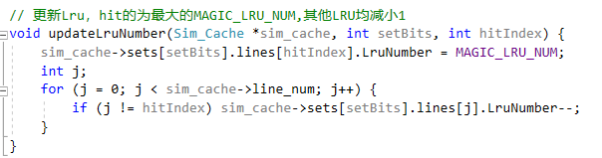

图1 LRUNumber修改函数

当出现替换情况时，取LruNumber最小的行进行替换。如图2所示。

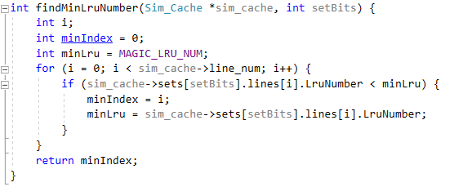

图2 LRUNumber替换函数

1. L,M,S操作

L操作对应loaddata,这个操作可能带来hit,miss,miss eviction等后续情况。

S操作对应storedata,可以简单的认为L操作和S操作都是对某一个地址寄存器进行访问，故直接在storedata函数中调用了loaddata函数。

M操作对应modifydata,可以看做是对同一地址连续进行L和S操作。

1. 模拟Cache工作机理
2. 输入数据指定需要访问的地址寄存器
3. 分析输入的地址，判断是否命中
4. 如果命中，则hit++，并更新LRUNUMBER
5. 如果未命中，则miss++，然后判断是否需要替换，再更新LRUNUMBER
   1. **实验结果和分析**

测试运行结果如图3：

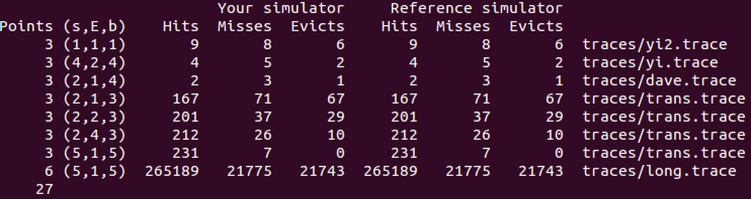

图3 测试结果

可以看出，测试结果正确。

# 总结和体会

在本次实验中，由于使用编码的方式实现了Cache的实现，一方面，我的编码能力得到了很大的提升，另一方面，进一步加深了对Cache工作原理的理解。

在本次实验中也确实遇到了困难，主要在于一开始思路不太清晰，反复的去学习了解Cache的工作原理，将思路理顺之后就很轻松的实现了基本功能。除此之外，我对linux操作系统也不是很熟悉，在实验过程中经常遇到很多bug，但是通过在网上查找资料解决了自己遇到的问题。

# 对实验课程的建议

我认为这次实验课在难度上不算难，只要理解了Cache的工作原理，很容易的就能用C语言实现，但是如果将重心放在Cache的实现上，我觉得老师可以给同学们提供一下程序框架，这样的话不仅能够让我们理解Cache，也能够在很大程度上提高学习效率。

另外，也希望能够不仅限于在Linux上进行实验，因为很多时候Linux确实会遇到很多与实验无关的问题，不太方便解决。